Заман гелди карар вересин: Ханги йол дору?
 | 
“Хошунуза гиден... кадънларла ики, юч ве дьорде кадар евленебилирсиниз”  (КУРАН - Ниса 4:3) | “Хер еркеин бир каръсъ, ве хер кадънън бир коджасъ олсун.  (ИНДЖИЛ - 1.Коринтлилер 7:2-3)

Заман гелди карар вересин: Ханги йол дору?
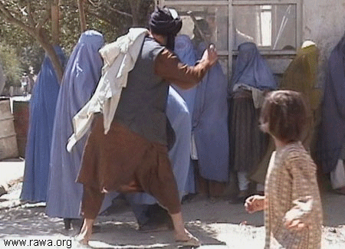 | 
‘Серкешлик етмелеринден ендише-лендииниз кадънлара ьоют верин, ятакларънда онларъ ялнъз бъракън, нихайет дьовюн.”  (КУРАН - Ниса 4:34) | “Ей коджалар! Каръларънъзъ севин; онлара серт давранмайън.”  (ИНДЖИЛ - Колоселилер 3:19)
Заман гелди карар вересин: Ханги йол дору?
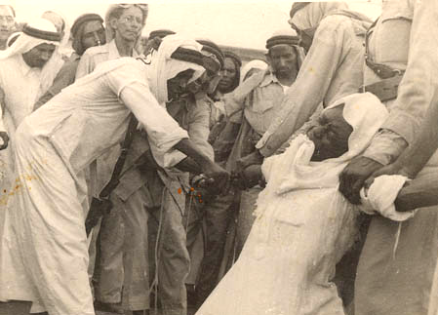 | 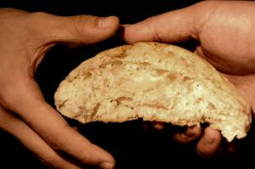
‘Еркек хърсъз ве кадън хърсъзън, яптъкларъндан ьотюрю Аллах тарафъндан ибрет вериджи бир джеза оларак еллерини кесин.’  (КУРАН - Маиде 5:38) | “Ким ескиден чалмъшса артък чалмасън. Ону япаджаъна ишлесин, кенди еллери иле ийи оланъ япсън. Ьойле ки, елинде авуджунда олсун, нейи мухтач оланларла пайлашсън.”  (ИНДЖИЛ - Ефеслилер 4:28)

Заман гелди карар вересин: Ханги йол дору?
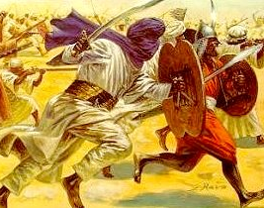 |  | 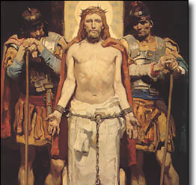
“Ей пейгамбер! Мюминлери саваш ичин джоштур.” - “Аллах йолунда саваш!”  (КУРАН - Енфал 8:65, Ниса 4:84) |  | “Иса она джевап оларак деди: "Беним краллъъм бу дюнядан деил-дир. Егер бу дюнядан олсайдъ беним адамларъм дьовюшеджейдилер,”  (ИНДЖИЛ - Матта 18:36)
Заман гелди карар вересин: Ханги йол дору?
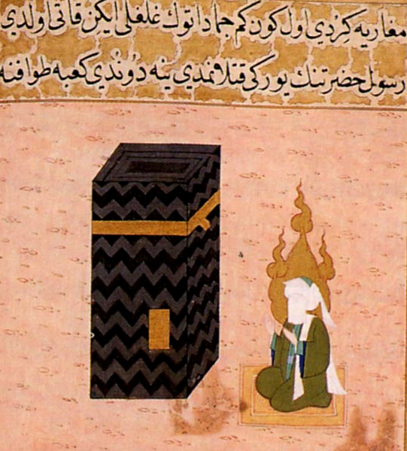 | 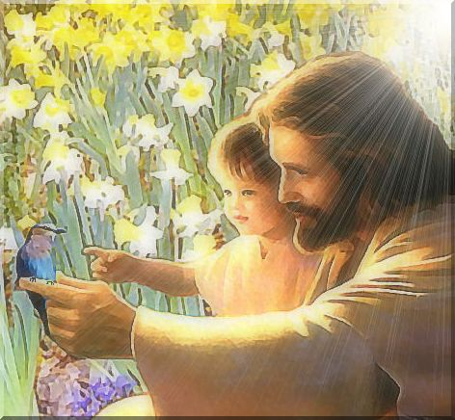
‘Ей Мухаммед!... Аллах бьойледже, сенин гечмиш ве геледжек гюнахларънъ баъшлар.’  (КУРАН - Фетих 48:1-2) | Иса Месих хер меселеде айнъ бизим гиби дененди - ялнъз, хич гюнах ишлемеди.  (ИНДЖИЛ - Ибранилер 4:14)

Заман гелди карар вересин: Ханги йол дору?
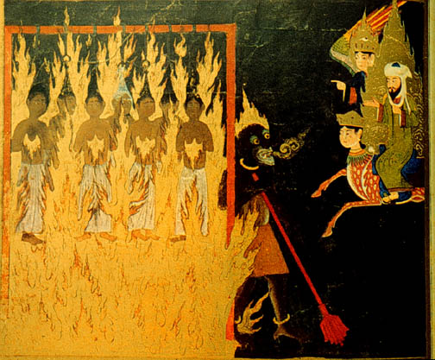 |  | 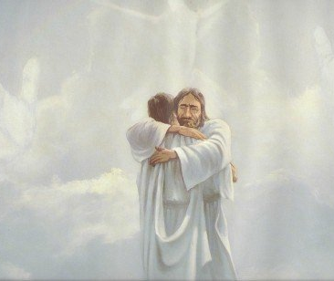
“Сизден джехеннеме урамаяджак йоктур. Бу, Раббинин япмайъ юзерине алдъъ кесинлешмиш бир хюкюмдюр.”  (КУРАН - Мерйем 19:71-72) |  | Иса дийор ки: “Ким беним сьозюмю ишитирсе ве бени гьондермиш Ола-на иман едерсе, ... О даваланмая гирмез, ама ьолюмден яшама гечмиш олуйор.”  (ИНДЖИЛ - Йуханна 5:24)
Заман гелди карар вересин: Ханги йол дору?
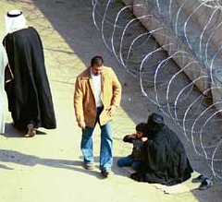 | 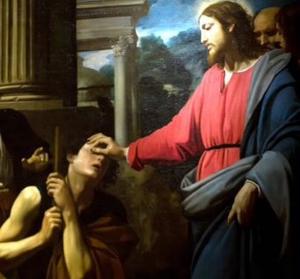
“Янъна кьор бир кимсе гелди дийе Пейгамбер йюзюню асъп чевирди. Ей Мухаммед! Не билирсин, белки де о арънаджак.”  (КУРАН - Абесе 80:1-2) | “Иса'нън йюреи мерхаметле долду. Онларън гьозлерине докунду, даккада онларън гьозлери ачълдъ, онлар да Иса'нън аркасъндан гитмейе башладълар.” (ИНДЖИЛ - Матта 20:34)

Заман гелди карар вересин: Ханги йол дору?
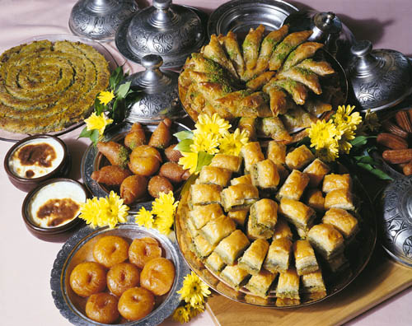  ORUÇ  bu mu? | 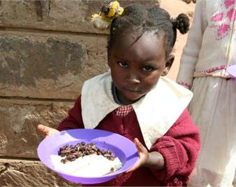
“Тан йеринде, беяз иплик сиях ипликтен сиздже айърдедилинджейе кадар, йийин ичин, сонра оруджу геджейе кадар тамамлайън”  (КУРАН - Бакара 2:187) | “Оруджунуз кавгайла, чекишмейле битийор. Сиз буна мъ оруч, РАБ’би хошнут еден гюн дийорсунуз? Беним истедиим оруч, йийеджеинизи ачла пайлашмак деил ми?”  (ТЕВРАТ - Йешая 58:4-7)
Заман гелди карар вересин: Ханги йол дору?
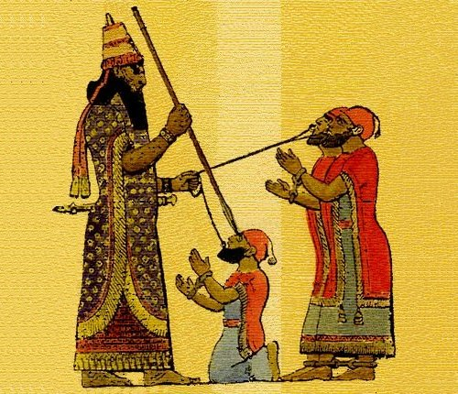 | 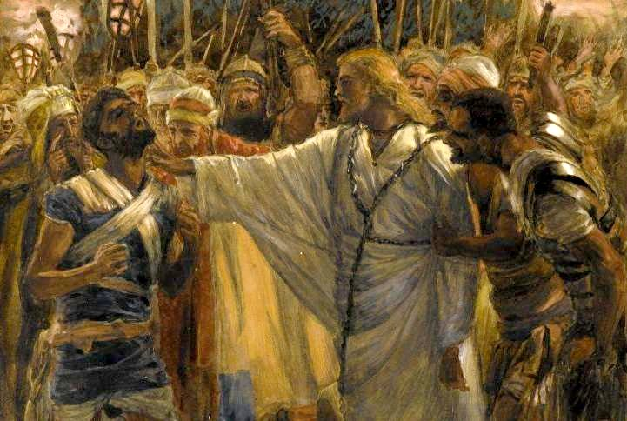
“Базъ инсанлар, Расû-луллах'ън чобанънъ ьолдюрдюлер. Бунун юзерине Расûлуллах пешлеринден (адамлар) гьондерди. Хърсъзлар якаландъ. Ефендимиз еллерини ве аякларънъ кести, гьозлерини ойду.  (ХАДИСЛЕР - Ебу-Давут бьолюм 37 (Хадлер), хадис 4369)” | “Иса’йла бирликте оланлардан бири, узанъп кълъджънъ чекти. Аллахеви-нин гюдюджюсюнюн хизметчисини вурду ве онун кулаънъ учурду. Ама Иса деди: “Йетти артък, бе!” Адамън кулаъна докунуп ону ийилештирди.”  (ИНДЖИЛ - Матта 26:47-53; Лу. 22:51-54)

Заман гелди карар вересин: Ханги йол дору?
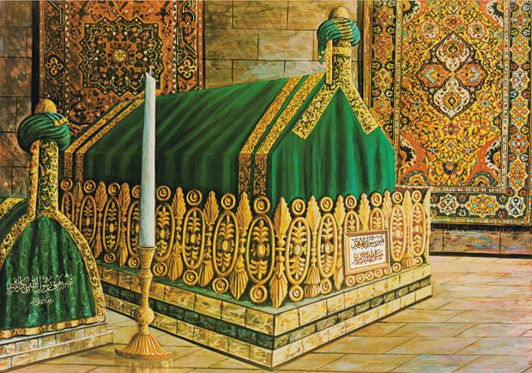  Muhammed’in mezarı (Medine’de) | 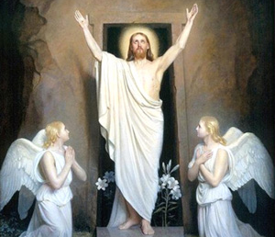  İsa’nın mezarı BOŞ !
Мухаммед деди ки: “Я Аллах! Бен кабир азабъндан ... сана съънъръм.”  (ХАДИСЛЕР - Сахих Бухари, джилт 2; китап 23; хадис 131) | “Кимсе джанъмъ бенден аламаз. Бен ону кендимден веририм. Беним вар хаккъм ону верейим ве вар хаккъм ону гери алайъм.” - “Ей ьолюм, нереде калдъ сенин йенгин? "  (ИНДЖИЛ - Йуханна 10:18, 1.Кор. 15:55)
Заман гелди карар вересин: Ханги йол дору?
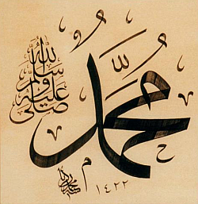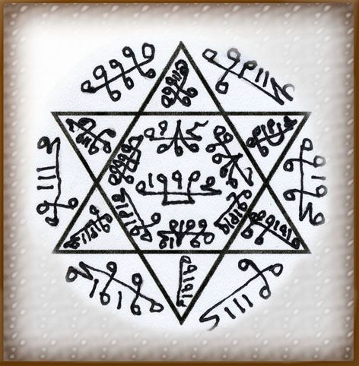  Muhammed’e kötü ruhların gücüyle büyü yaptılar | 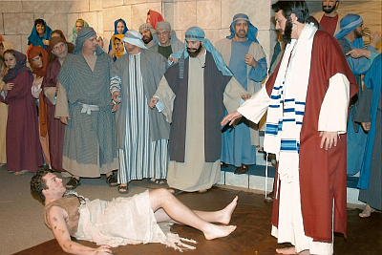  Ama İsa kötü ruhları bir tek sözle yok ediyor
“Расûлуллах'а сихир япълмъштъ. Хаттâ кендиси кадънларъна (джинсî мюнâсебет ичин) янашмамъш хâлдейкен, онлара янашър олдууну дюшюнюрдю.”  (ХАДИСЛЕР - Сахих Бухари, джилт 7; китап 71 (Тъп); хадис 79) | “Кьотю рухлу бир адам вардъ ве баърърдъ. Деди ки, "Насиралъ Иса, сенинле не ишимиз вар ки? Сен бизи йок етмейе ми гелдин? ... Иса да ону азарлайъп деди: "Сус ве адамдан чък!" Кьотю рух адамъ бир чарптъ, йюксек сесле баърдъ ве ондан чъктъ."  (ИНДЖИЛ - Маркос 1:23-26)

